Milí studenti, milé studentky,

karbonylové sloučeniny, aldehydy a ketony, představují důležitou a zajímavou skupinu chemických organických sloučenin. A právě jim se věnují následující stránky. Doufám, že cesta do hlubin této části organické chemie pro vás bude zajímavá.

**Aldehydy a ketony**

**Struktura, stavba aldehydů a ketonů**

Aldehydy a ketony obsahují reaktivní karbonylovou funkční skupinu.

  

karbonylová aldehyd (-al) keton (-on) R, R1, R2 …..alkyl nebo aryl

skupina

**Názvosloví**

Názvy aldehydů se tvoří spojením názvu základního uhlovodíku a koncovky –al (je-li atom uhlíku C nesoucí atom kyslíku O oxoskupiny započítán do řetězce základního uhlovodíku), nebo koncovky –karbaldehyd (není-li atom uhlíku C nesoucí atom kyslíku O oxoskupiny započítán do hlavního řetězce). Druhý způsob pojmenování se používá v případě navázání aldehydové skupiny –CHO na cyklický řetězec.



methanal ethanal cyklopentankarbaldehyd benzenkarbaldehyd

(formaldehyd) (acetaldehyd)

Názvy ketonů se vytváří spojením názvu základního uhlovodíku a koncovky –on, případně názvů navázaných uhlovodíkových zbytků a koncovky -keton.



propanon butanon cyklohexanon fenylmethylketon

dimethylketon ethylmethylketon (acetofenon)

(aceton) (MEK)

Při číslování uhlovodíkového řetězce má oxoskupina přednost před násobnými vazbami, hydroxyskupinou, aminoskupinou, halogeny i nitroskupinou.

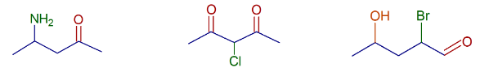

4-aminopentan-2-on 3-chlorpentan-2,4-dion 2-brom-4-hydroxypentanal

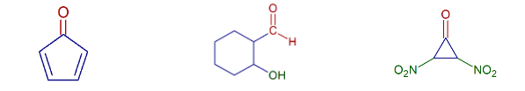

cyklopenta-2,4-dien-1-on 2-hydroxycyklohexankarbaldehyd 2,3-dinitrocyklopropanon

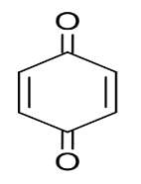

Zvláštním případem ketonů jsou chinony. Ty jsou z chemického hlediska cyklickými diketony. Jejich nejvýznamnějším zástupcem je 1,4-benzochinon.

**Vlastnosti aldehydů a ketonů**

**Fyzikální vlastnosti:**

* ***Skupenství*** – formaldehyd – plyn

vyšší aldehydy a ketony – kapaliny

nejvyšší aldehydy a ketony – pevné látky

* ***Bod varu*** *–* vyšší než u odpovídajících nenasycenýchuhlovodíků

nižší než u odpovídajících alkoholů (u aldehydů a ketonů nedochází k tvorbě vodíkových můstků mezi karbonylovými skupinami)

* ***Rozpustnost*** – aldehydy a ketony o nízké *M*r – jsou rozpustné ve vodě

s rostoucí *M*r – rozpustnost rychle klesá

* **Nižší aldehydy** – formaldehyd, acetaldehyd – mají pronikavý zápach

**Vyšší aldehydy a ketony** – příjemně voní

**Chemické vlastnosti:**

* ***reaktivita*** – π elektrony jsou v karbonylové skupině posunuty směrem k elektronegativnějšímu atomu kyslíku, na uhlíku vzniká kladný parciální náboj:



**Chemické reakce**

**1) oxidačně-redukční reakce**

**oxidace**

* **ALDEHYDY** – oxidují se na karboxylové kyseliny
* **KETONY** – normálními oxidačními činidly se neoxidují

**redukce**

* probíhá přes meziprodukt (alkohol) až na uhlovodíky

Příklady redoxních reakcí



*(Správným řešením prvého příkladu je kyselina 4-methylhexanová, jelikož při oxidaci aldehydů vznikají karboxylové kyseliny. Správným řešením druhého příkladu je propan nebo lze uznat propan-2-ol, který se však silnějšími redukčními činidly dále redukuje na propan)*

**2) nukleofilní adice**

* charakteristická reakce — probíhá tím snadněji, čím menší alkyl je vázaný na karbonylovou skupinu
* nejsnáze probíhá u formaldehydu, o něco hůře pak u vyšších aldehydů a ketonů a nejméně snadno jí podléhají aromáty

**1. krok** – určuje rychlost reakce – nukleofilní částice (Nu- )atakuje uhlík karbonylové skupiny

**2. krok** – rychlá reakce vytvořeného aniontu s elektrofilním činidlem– často proton (H+)



**A) reakce s alkoholem**



V první fázi reakce vzniká **poloacetal.** Reaguje-li poloacetal s další molekulou alkoholu, vzniká **acetal**.

**B) aldolová kondenzace**

* Tato reakce probíhá pouze u aldehydů/ketonů, které obsahují volné H na α-uhlíku, tzv. kyselé vodíky
* kondenzace dvou karbonylových sloučenin
* probíhá jen v zásaditém prostředí



**C) Adice Grignardových činidel**



**3) Polymerizace aldehydů**

* probíhá v kyselém prostředí



**4) Elektrofilní substituce**

* probíhá u aromatických aldehydů
* probíhá do polohy meta



**Příprava aldehydů a ketonů**

**ALDEHYDY** – vznikají oxidací (dehydrogenací) primárních alkoholů



**Příprava — oxidace:**

* vzdušným kyslíkem v přítomnosti katalyzátoru, nebo jiným středně silným oxidačním činidlem
* dojde k ní vždy na uhlíku, který nese –OH skupinu
* získané aldehydy snadno oxidují dál na karboxylové kyseliny

**Příklady:**

*ETHANAL* – vyrábí se i nukleofilní adicí vody na ethyn (acetylen) v přítomnosti katalyzátoru – HgSO4 a zřeď. H2SO4



ethyn (acetylen) vinylalkohol ethanal

**KETONY** – vznikají oxidací (dehydrogenací) sekundárních alkoholů



Příprava ketonů

* adicí vody na alkyny (s výjimkou acetylenu)
* suchou destilací vápenatých a barnatých solí karboxylových kyselin

**Adice vody na alkyny** (s výjimkou acetylenu)

* pro výrobu nesymetrických ketonů
* adice probíhá v přítomnosti zřeď. H2SO4 a katalyzátoru HgSO4



**Suchá destilace vápenatých a barnatých solí karboxylových kyselin**

* použití jen pro výrobu symetrických ketonů – výroba acetonu





octan vápenatý dimethylketon (aceton)

**Aromatické aldehydy a ketony**

* karbonylová skupina vázaná na aromatickém jádře, získávají se oxidací aromatických uhlovodíků, které mají na aromatickém jádře alkylovou skupinu

***Oxidace*** *–* pomocí běžných oxidačních činidel – MnO2

můžeme ji ovlivnit volbou reakčních podmínek



toluen benzaldehyd

**Zástupci**

* **Formaldehyd** – bezbarvý štiplavý plyn

40% roztok = formalín (konzervace biologických preparátů)

užití: dezinfekční a fungicidní činidlo

* **Acetaldehyd** – pronikavě páchnoucí kapalina

užití: výroba kyseliny octové, palivo do vařičů – „tuhý líh“

* **Aceton** – páchnoucí kapalina

užití: průmyslové i laboratorní rozpouštědlo, v organické syntéze

zdroje:

1) Kotlík, B.; Růžičková, K.: Chemie v kostce II, Fragment, Havlíčkův Brod, 1997

2) Mareček, A.; Honza, J.: Chemie pro čtyřletá gymnázia - 3.díl, Nakladatelství Olomouc, Olomouc 2000

Všechny obrázky zvířat doprovázející prezentaci byly staženy z internetu.

A ještě test: <https://docs.google.com/forms/d/1CUnjanEECqPtNbAkdtCh3PCKnp0CsVDLAhVCuvqOc6Q/edit>

***Otázky:***

1. **Příklady – reakce s alkoholem**



*Řešení*

*1.Jedná se o reakce aldehydů s alkoholem, kde nejprve vzniká poloacetal,*

*z něhož další reakcí vzniká acetal. Správným řešením prvé reakce je*

*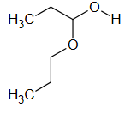poloacetal*

*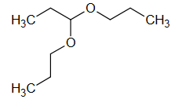z něhož dále vzniká acetal*

*2. Správným řešením druhé reakce je opět dvojice poloacetal, acetal, tentokrát se vzorci:*

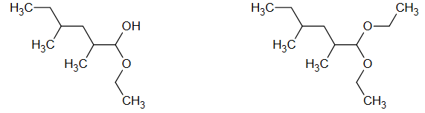

* **Příklady – aldolová kondenzace**



*Řešení:*



*V tomto případě se jedná o dvě reakce reprezentující aldolové kondenzace. Nutno zdůraznit, že tyto reakce probíhají pouze v zásaditém prostředí. A k tomu, aby reakce mohla proběhnout, musí mít alespoň jeden z kondenzujících aldehydů/ketonů kyselé vodíky na tzv. α-uhlíku. Reagují-li spolu aldehyd s ketonem, aduje se keton na aldehyd vzhledem k větší reaktivitě karbonylového uhlíku aldehydu*.

* **Příklady – Grignardova činidla**



*Řešení:*

*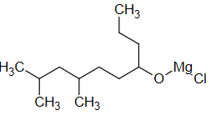Jedná se o adici Grignardova činidla na aldehyd a produktem této reakce je:*

*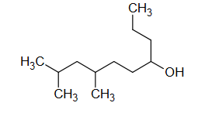Tento meziprodukt se vodou hydrolyzuje na:*

* **Příklady – SE**

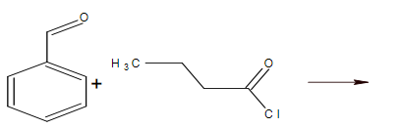

*Řešení:*

*Jedná se spíš o opakování starší látky, kterou by studenti měli mít zažitou, a to elektrofilní substituce aromatických sloučenin. Důležité je jen si uvědomit, že skupina –CHO diriguje další substituent do polohy meta. V tomto případě jde o acylaci a vzniká:*

*(vedlejším produktem je HCl)*

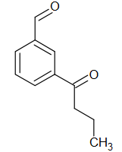

* **Příklady k procvičení aldehydy, ketony**

**1.**



**2.**



**3.**



**4.**



**5.**



**6.**



*Řešení:*

